Docker Compose file

Bài 1: Chạy một container đơn giản với Docker Compose Yêu cầu: Tạo một container chạy Nginx bằng Docker Compose. Map cổng 8080 của máy host với cổng 80 của container.

Tạo file yaml :

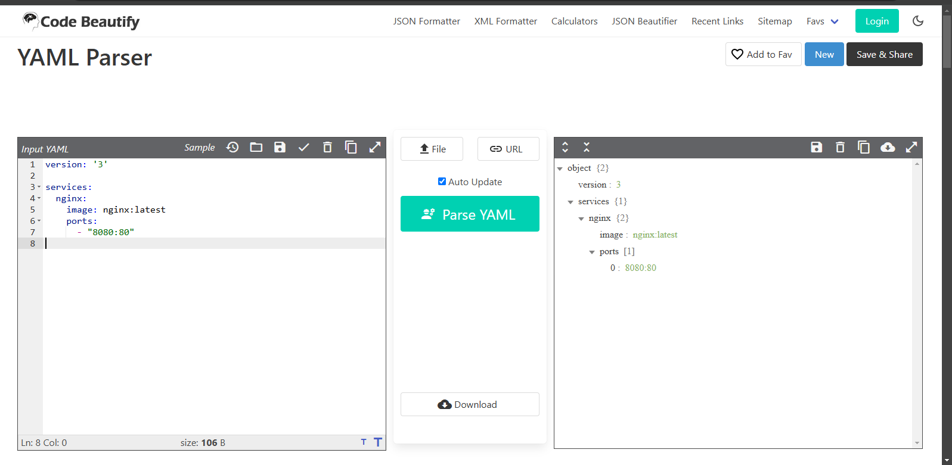

Chạy docker-compose up:

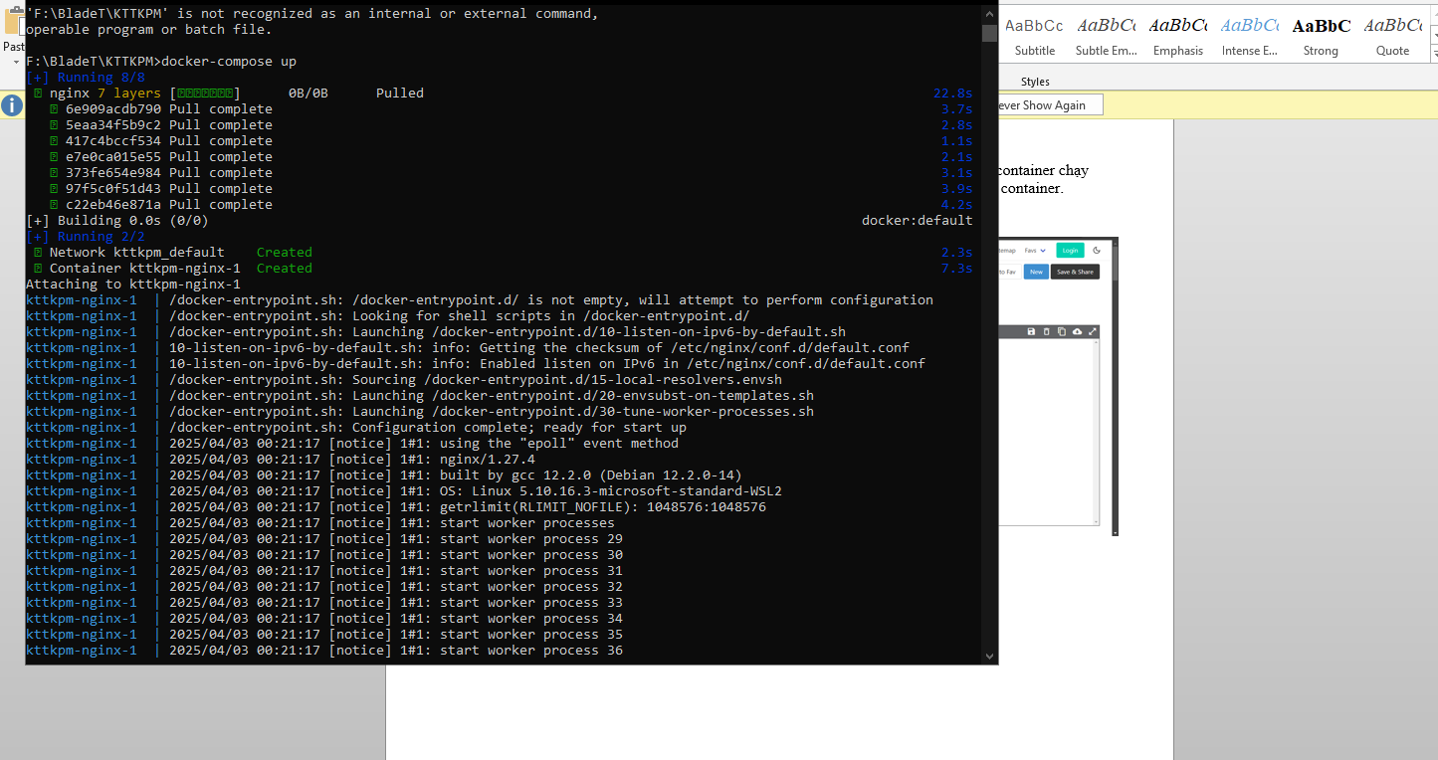

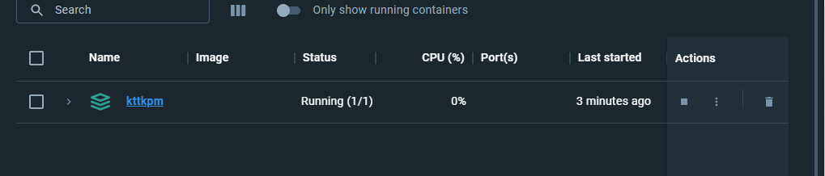

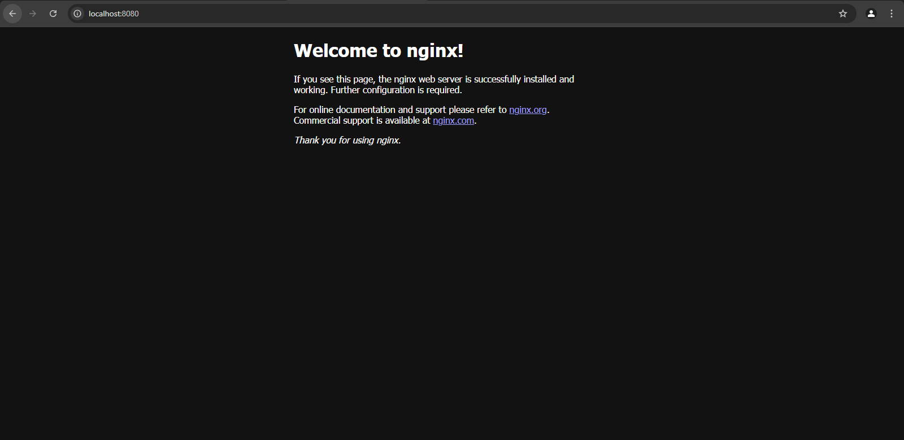

Bài 2: Chạy MySQL với Docker Compose Yêu cầu: Tạo một container chạy MySQL phiên bản 8.0. Đặt username là user, password là password và database là mydb

Tạo file yml:

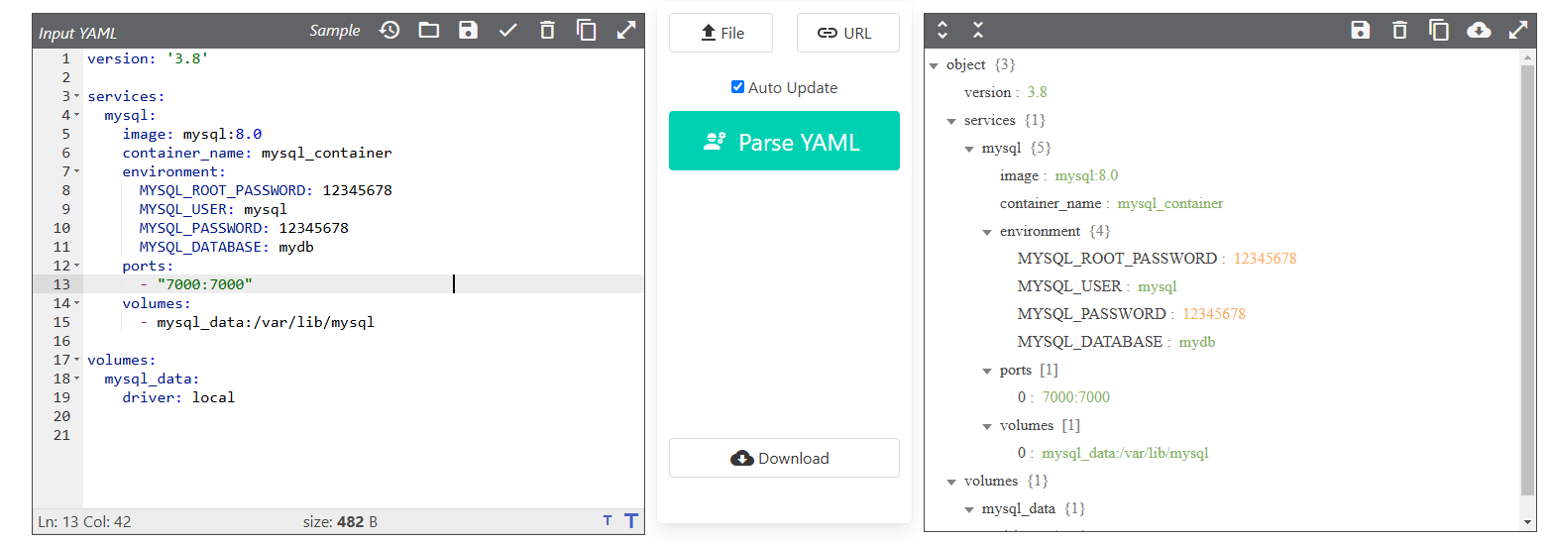

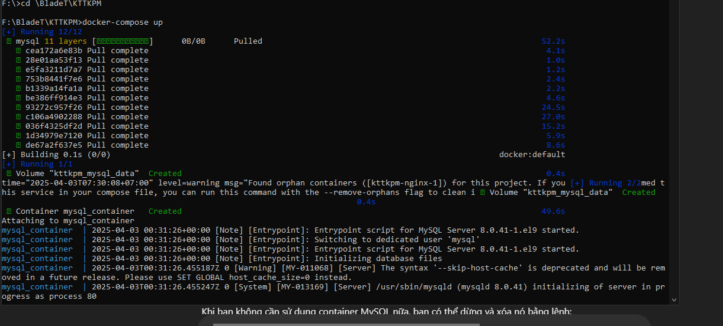

Đăng nhập vào sql:

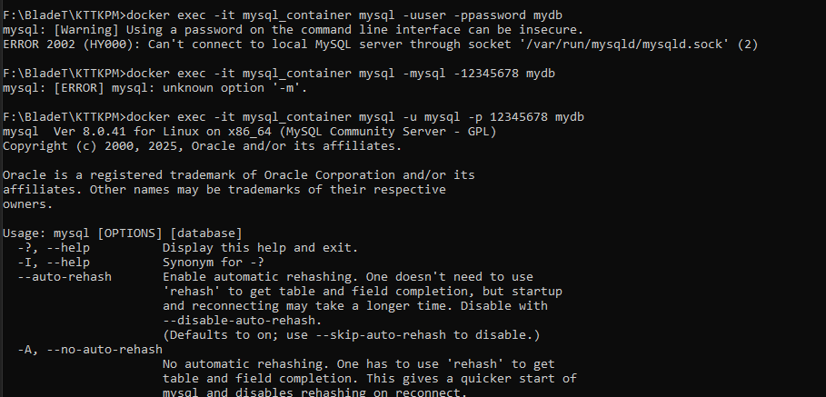

Bài 3: Kết nối MySQL với PHPMyAdmin Yêu cầu: Chạy MySQL và PHPMyAdmin với Docker Compose. PHPMyAdmin chạy trên cổng 8081.

Cập nhật thêm yml:

